**数据库系统project报告**

2022-2023学年第2学期（CST31106）

|  |  |
| --- | --- |
| 数据库系统project任务书 | |
| 名称 | 数据模型设计与实现 |
| 类型 | □验证性 □设计性 综合性 |
| 内容 | 根据项目实际描述进行需求分析、模型设计，画出数据流程图、ER图并转换为关系模型。 |
| 要求 | （1）设计方案要合理；  （2）能基于该方案完成系统要求的功能；  （3）设计方案有一定的合理性分析。 |
| 任务时间 | 2023年3月15日至2023年4月11日 |

|  |  |  |  |  |  |
| --- | --- | --- | --- | --- | --- |
| 小组成员 | | | | | |
| 20204206 | | 20204191 | | | 20204208 |
| 文小丹 | | 周宇 | | | 喻乔 |
| 项目评分表 | | | | | |
| 序号 | 评分项 | | 分值 | 得分 | |
| 1 | 需求分析 | | 3分 |  | |
| 2 | 综合设计与实现 | | 4分 |  | |
| 3 | 团队协作 | | 3分 |  | |
| 项目总得分： | | | | | |

课程项目评分标准（总分10分）

|  |  |  |  |
| --- | --- | --- | --- |
| 序号 | 评分项目 | 完成情况 | 得分 |
| 1 | 需求分析 | 分析合理 | 3分 |
| 分析较合理 | 2分 |
| 分析不合理 | 1分 |
| 分析完全错误 | 0分 |
| 2 | 综合设计与实现 | 设计完整，设计合理，工具使用熟练 | 4分 |
| 设计较完整，设计合理，工具使用较熟练 | 3分 |
| 设计较完整，设计较合理，工具使用较熟练 | 2分 |
| 设计较完整，设计不合理，工具使用不熟练 | 1分 |
| 抄袭、被抄袭 | 0分 |
| 3 | 团队协作 | 有团队，分工合理，密切协作 | 3分 |
| 有团队，分工合理，有一定协作 | 2分 |
| 有团队，分工不合理，无协作 | 1分 |
| 无团队，无协作 | 0分 |

1. 小组分工

|  |  |  |
| --- | --- | --- |
| 文小丹 | 周宇 | 喻乔 |
| 需求分析，绘制用例图、数据流程图 | 模型设计，绘制ER图 | 关系模型设计，ppt讲述 |

1. 需求分析
2. 问题描述

学院邮轮公司(ACA)已经决定，当他们下个月有新乘客时，他们的手动预订乘客系统将无法维持。他们目前有两艘船(不包括新船)，到2015年可能会增加到五到六艘。它们分别被命名为“Goodsea”和“Goodwind”，新的一艘将被命名为“Goodsky”。每艘船都有特定的载客量和登记。船级社是船舶在其注册的国家。他们不需要担心船舶的吨位或吃水或其他任何事情。

每年ACA都会出版一本介绍他们的巡航的小册子。每个巡航都有一个名称和持续天数。他们提供3天、7天、11天和14天的巡航。每次巡航都有一艘指定的船;有些人只想乘坐较新的船只。每次巡航都有不同的停靠港。三天的巡航只有一站，总是在巡航的第二天;为期七天的巡航将在三个港口停留。根据巡航起始地的不同而改变停靠港。例如，洛杉矶CA巡航会去墨西哥的港口，如卡波圣卢卡斯和阿卡普尔科，迈阿密巡航会去巴哈马群岛和维尔京群岛，安克雷奇巡航会在阿拉斯加停靠。根据每次巡航的长度，巡航将在不同的时间停靠港口。

乘客预定的巡航有一定的长度和港口数量。根据他们选择的巡航，客户会被告知可用的舱位。乘客选择舱位后，他们可以得到一个价格。价格也取决于客舱的人数和客舱的“等级”。客舱被预订后，该客舱将从可用客舱列表中删除，除非乘客表示他们想与他人共享。如果客舱可以容纳四个人，而且他们是独自旅行，那么如果他们合租，价格会便宜一些。在乘客预订并收到押金后，进行预订的旅行社将收到巡航的佣金。

1. 功能需求分析

由上述问题描述，可以得到目前实现的功能有如下：

1. 公司展示航程信息：所用的船只，对应巡航路线，停靠港口，余票及价格等，乘客需要预定航程；
2. 乘客在该系统预定航程并选择舱位，最后支付订单；
3. 船票价格取决于客舱人数以及客舱等级；
4. 系统用户分为乘客和公司管理员，乘客只能查看航程基本信息，管理员可查看所有信息且修改巡航和船只信息。

用例图如下：

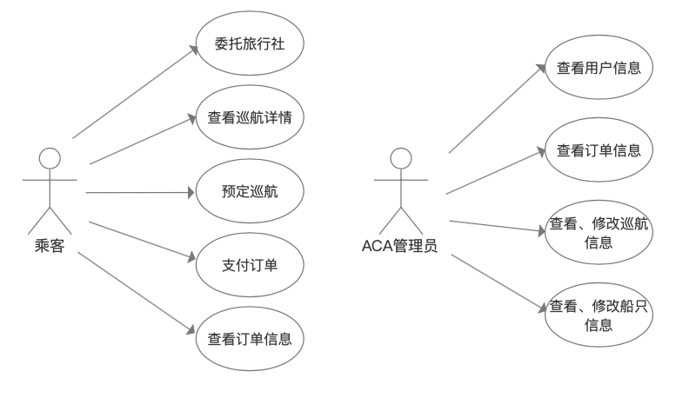

1. 数据需求分析

根据功能需求分析，绘制数据流图如下：

顶层数据流图：

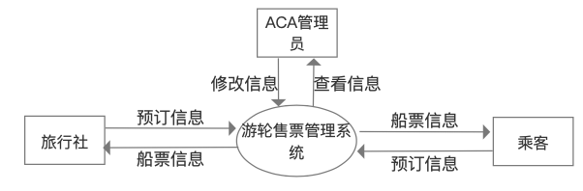

底层数据流图：

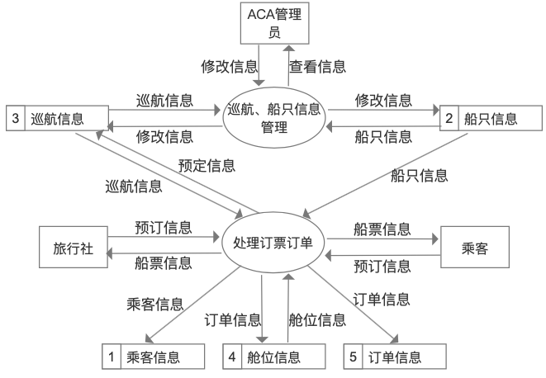

1. 设计与实现
2. 模型设计

实体-属性：

ACA管理员(ACA Admin):Admin_ID, Admin_Name;

船只(Ship):Ship_ID, Ship_Name, Is_New;

客舱(Cabin)：Cabin_ID, Cabin_Capacity, Cabin_Num, Basic price, Cabin_Grade;

巡航(Cruise):Cruise_ID, Duration, Departure, Destination;

港口(Port):Port_ID, Port_Name;

乘客(Passenger)：P_ID, P_Name, P_Sex, P_Age, P_Tel;

旅行社(Travel Agency):Travel_ID, Travel_Name, Commission;

关系：

* 巡航与港口之间的多对多关系：每次巡航可以停靠多个港口，每个港口可以为多个巡航提供停靠服务；
* 船只与巡航之间的一对一关系：每只船参与一次指定的巡航，每次巡航都有一只指定的船；
* 客舱与乘客之间的一对多关系：每个客舱可以容纳多个乘客，每个乘客只能预定一个客舱；
* 乘客与巡航之间的多对多关系：每次巡航可以被多个乘客预定，每个乘客预定多次巡航；
* 旅行社与乘客之间的一对多关系：旅行社可以为多个乘客提供服务，乘客只能委托一个旅行社；
* 船只与客舱之间的一对多关系：一条船拥有多个客舱，多个客舱属于一个船只；
* 管理员与船只是一对多关系：一个管理员可以管理多个船只，船只被特定管理员管理；
* 管理员与巡航是一对多关系：一个管理员可以管理多个巡航，每个巡航被特定管理员管理。

E-R图：

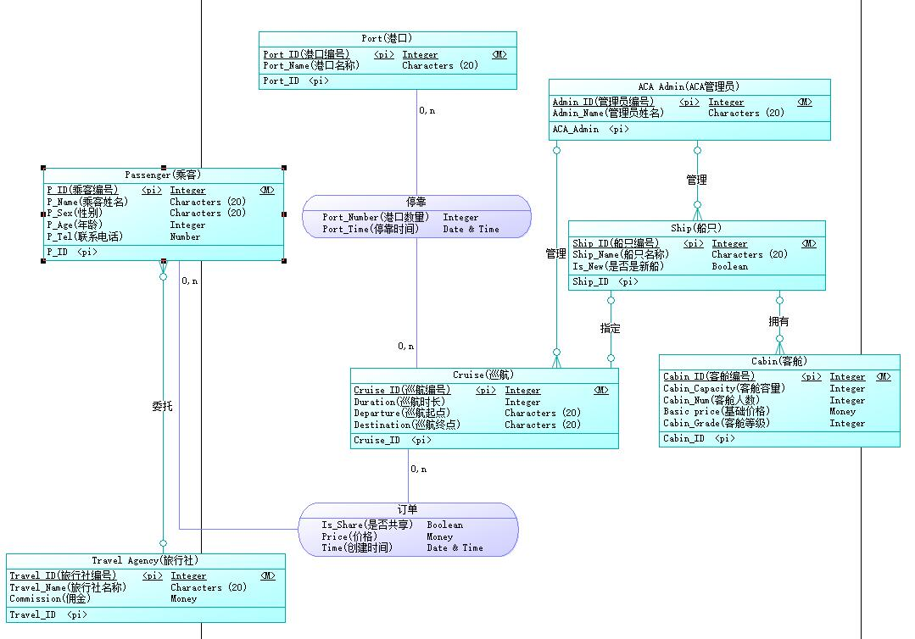

1. 关系模型

通过ER图转关系模式的规则，得出关系模式的结果如下：

ACA Admin (Admin ID, Admin_Name);

Ship (Ship_ID, Ship_Name, Is_New, Admin_ID) ;

Cabin (Cabin_ID, Cabin_Capacity, Cabin_Num, Basic_price, Cabin_Grade, Ship_ID);

Cruise (Cruise_ID, Duration, Departure, Destination, Admin_ID, Ship_ID);

Port (Port_ID, Port_Name);

Passenger (P_ID, P_Name, P_Sex, P_Age, P_Tel, Travel_ID);

Travel Agency (Travel_ID, Travel_Name, Commission);

Stop (Port_ID, Cruise_ID, Port_Number, Port_Time);

Pay (P_ID, Cruise_ID, Is_Share, Price, Time);

1. 总结

通过本次项目，小组成员进行了数据库前期设计的深入学习，掌握了需求分析，模型设计，关系模型转换的方法，以及各种uml图如用例图、数据流图和ER图的绘制。在学习的基础上，小组分工合理，讨论交流气氛浓厚，增强了团队凝聚力，提高小组成员的沟通能力。

本次项目仍有不足，当前本项目还没有完全实现，比如乘客共享船舱之后的价格计算，乘客退票等功能，我们将在后续进一步进行完善和优化。